КОМИНИ И ФУКСОВЕ ОТ INOX ГЛАДКИ И ФАСОННИ БЕЗ ТОПЛОИЗОЛАЦИЯ –
серия EXPANSION /EX-304-CE/ със силиконови гарнитури

1 КОМИН ГЛАДЪК ОТ INOX без топлоиз.  серия EX-304-CE със силиконови гарнитури  L=0,25м, L=0,5м и L=1м |  |  |  |  |  | 8 ОСНОВА ЗА КОМИН ОТ INOX без топл. за серия EX-304-CE /деб. 2мм/
 | 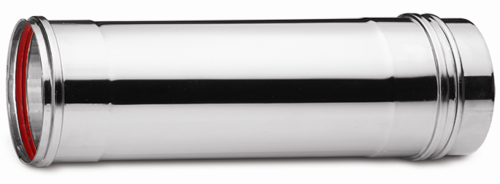  № | Код:  EX-304-CE-LР | цена ЛВ.  за 1 бр. L=0,25м | цена ЛВ.  за 1бр. L=0,5м | цена ЛВ.  за 1бр. L=1м | № | 8 Основа за комин  за серия EX-304-CE  Код: АС-HWT-ЕХ-СЕ | цена ЛВ. за 1бр.
 | 1 | Ø80 | 6,20 | 10,00 | 17,00 | 1 | Ø80 | 54,00
 | 2 | Ø100 | 7,40 | 12,00 | 20,50 | 2 | Ø100 | 64,00
 | 3 | Ø120 | 8,60 | 14,00 | 24,50 | 3 | Ø120 | 74,00
 | 4 | Ø130 | 9,40 | 15,30 | 26,00 | 4 | Ø130 | 79,00
 | 5 | Ø150 | 10,50 | 17,30 | 30,00 | 5 | Ø150 | 90,00
 | 6 | Ø160 | 11,20 | 18,40 | 32,00 | 6 | Ø160 | 95,00
 | 7 | Ø180 | 12,40 | 19,80 | 36,00 | 7 | Ø180 | 106,00
 | 8  табл. 1 | Ø200 | 13,70 | 22,00 | 40,00 | 8 | Ø200 | 118,00
 | 9 | Ø230 | 15,50 | 25,00 | 45,00 | 9 | Ø230 | 138,00
 | 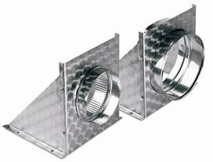  10 | Ø250 | 18,50 | 30,00 | 53,00 | 10 | Ø250 | 150,00
 | 11 | Ø300 | 21,80 | 36,50 | 63,00 | 11 | Ø300 | 184,00
 | 12 | Ø350 | 25,00 | 41,50 | 73,50 | 12 | Ø350 | 222,00
 | 13 | Ø400 | - | 47,00 | 84,00 | 13 | Ø400 | 260,00

2, 3 КОЛЯНО 45º И 90º ОТ INOX БЕЗ ТОПЛ.  серия EX-304-CE със силиконови гарнитури |  |  |  |  |  | 6 ТРОЙНИК 90º С КАПАК НА ВИНТ УПЛЪТНЕН С ГАРНИТУРА ЗА РЕВИЗИЯ ОТ INOX
 | №  табл. 8 | Код: EX-304-CE-EL | коляно 45º  цена ЛВ.  (3) за 1бр. | коляно 90º  цена ЛВ.  (2) за 1бр. | № |  | Код: EX-304-ТН | цена ЛВ.  за 1 компл.
 | 1 | Ø80 | 12,00 | 15,00 | 1 |  | Ø80 | 46,40
 | 2 | Ø100 | 14,80 | 19,00 | 2 |  | Ø100 | 49,50
 | 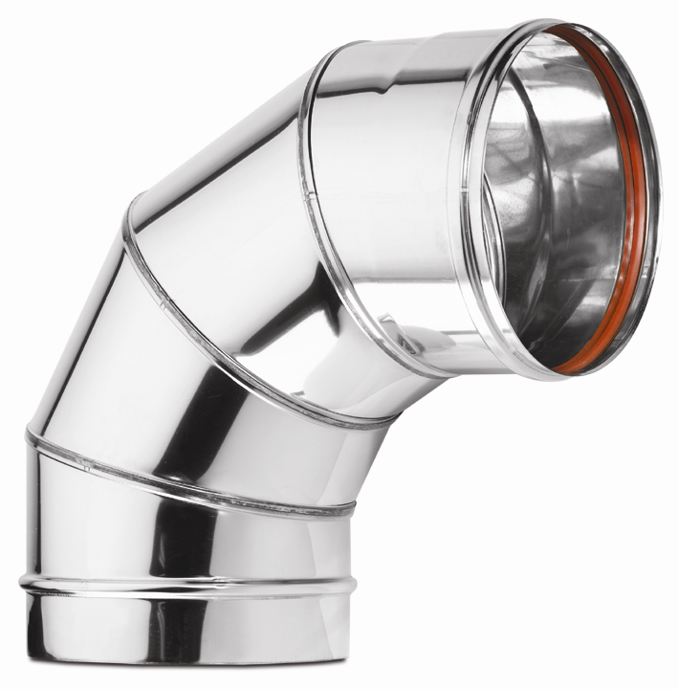  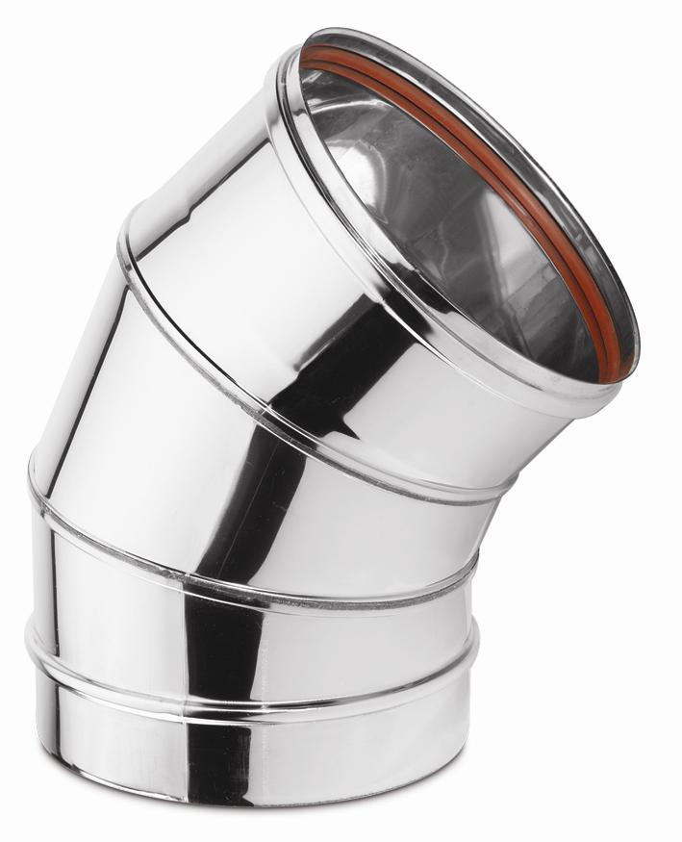  3 | Ø120 | 17,40 | 22,00 | 3 |  | Ø120 | 51,60
 | 4 | Ø130 | 19,00 | 23,80 | 4 |  | Ø130 | 53,40
 | 5 | Ø150 | 21,70 | 27,50 | 5 |  | Ø150 | 56,30
 | 6 | Ø160 | 23,00 | 29,50 | 6 |  | Ø160 | 62,60
 | 7 | Ø180 | 25,40 | 33,50 | 7 |  | Ø180 | 65,90
 | 8 | Ø200 | 28,50 | 37,50 | 8 |  | Ø200 | 69,20
 | 9 | Ø230 | 33,50 | 44,50 | 9 |  | Ø230 | 75,50
 | 10 | Ø250 | 40,00 | 53,70 | 10 |  | Ø250 | 88,50
 | 11  табл. 3  табл. 2 | Ø300 | 49,50 | 67,20 | 11 |  | Ø300 | 112,00
 | 12 | Ø350 | 60,50 | 83,50 | 12 |  | Ø350 | 120,00
 | 13 | Ø400 | 74,00 | 99,00

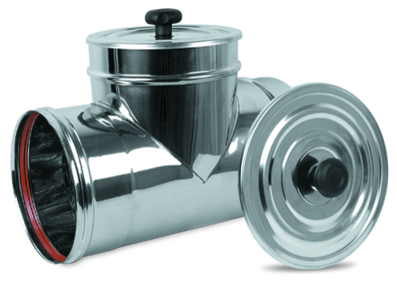

4, 5 ТРОЙНИК 90º И „У” ТРОЙНИК 135˚ ОТ INOX БЕЗ ТОПЛОИЗОЛАЦИЯ
серия EX-304-CE със силиконови гарнитури, капата за дренаж не е вкл. в цената
 | 4 ТРОЙНИК без топл.  Код: EX-304-CE-ТА | цена ЛВ. за 1бр. | № | 5 „У”ТРОЙНИК-135 º без топл.  Код: ED-SS-НТ | цена ЛВ. за 1бр.
1 | Ø80 | 21,50 | 1 | Ø80 | 24,50
2 | Ø100 | 27,50 | 2 | Ø100 | 30,00
3 | Ø120 | 30,00 | 3 | Ø120 | 35,50
4  табл. 6 | Ø130 | 32,50 | 4 | Ø130 | 38,00
5 | Ø150 | 37,50 | 5 | Ø150 | 44,50
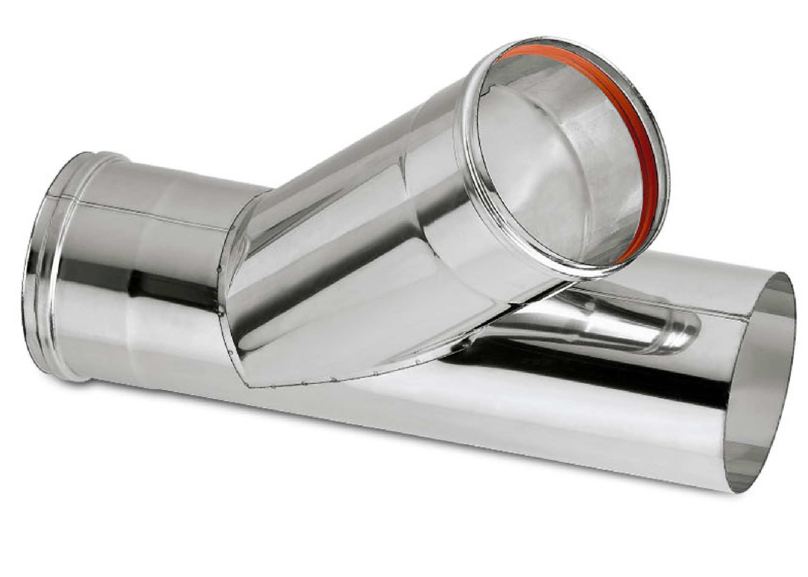  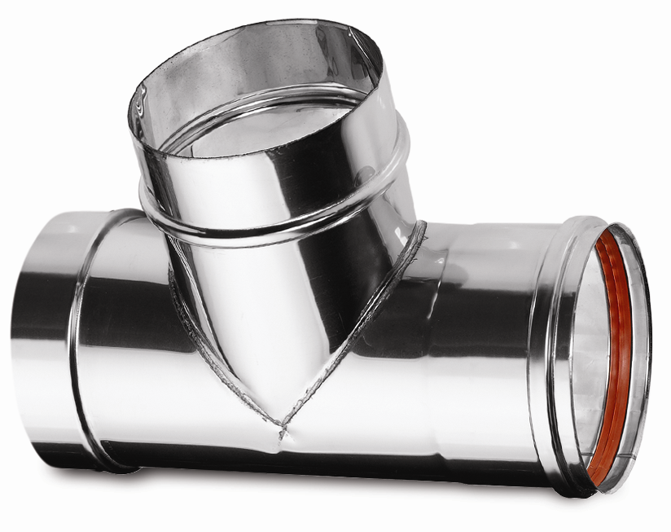  6 | Ø160 | 40,50 | 6 | Ø160 | 48,00
7 | Ø180 | 45,50 | 7 | Ø180 | 54,00
8 | Ø200 | 51,00 | 8 | Ø200 | 61,50
9 | Ø230 | 59,00 | 9 | Ø230 | 72,00
10 | Ø250 | 70,50 | 10 | Ø250 | 84,50
11 | Ø300 | 87,00 | 11 | Ø300 | 106,50
12 | Ø350 | 104,00 | 12 | Ø350 | 131,00
13 | Ø400 | 123,00 | 13 | Ø400 | 158,00

табл. 4
9 РЕДУКЦИЯ ОТ INOX БЕЗ ТОПЛОИЗОЛАЦИЯ, серия EX-304-CE със силиконови гарнитури
табл. 5
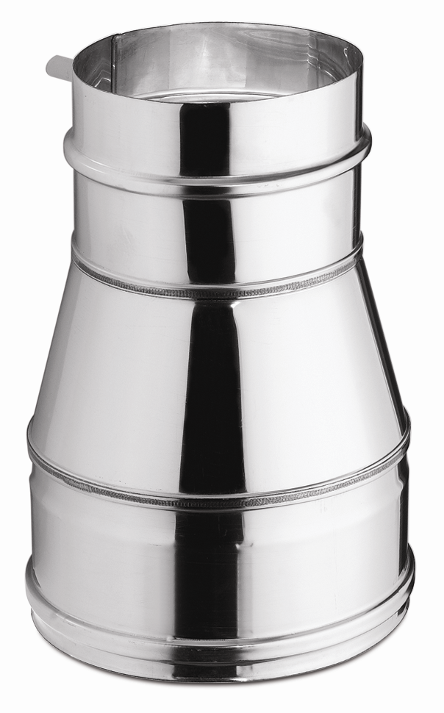  № | Код: EX-304-CE-RE | цена ЛВ. за 1бр. | № |  | цена ЛВ. за 1бр.
1 | Ø100 – Ø80 | 24,10 | 10 | Ø230 - Ø200 | 44,80
2 | Ø130 - Ø100 | 28,80 | 11 | Ø250 - Ø150 | 52,80
3 | Ø150 - Ø100 | 31,50 | 12 | Ø250 - Ø200 | 52,80
4 | Ø150 - Ø130 | 32,00 | 13 | Ø300 – Ø200 | 63,50
5 | Ø180 - Ø130 | 36,80 | 14 | Ø300 – Ø250 | 67,00
6 | Ø180 - Ø150 | 36,80 | 15 | Ø350 – Ø250 | 80,00
7 | Ø200 - Ø150 | 40,00 | 16 | Ø350 – Ø300 | 82,00
8 | Ø200 - Ø180 | 40,50 | 17 | Ø400 – Ø300 | 95,00
9  табл. 9 | Ø230 - Ø150 | 44,80 | 18 | Ø400 – Ø350 | 105,00

7 КАПА ОТ INOX с щуцер 1/2" за дренаж серия EX-304-CE - без силиконова гарнитура
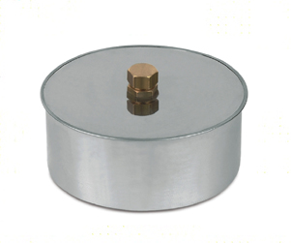  № | Код: AC-TFM-EX-CE | цена ЛВ. за 1бр. | № |  | цена ЛВ. за 1бр.
1 | Ø80 | 9,00 | 8 | Ø200 | 14,00
2 | Ø100 | 10,00 | 9 | Ø230 | 15,50
3 | Ø120 | 10,50 | 10 | Ø250 | 18,00
4 | Ø130 | 11,00 | 11 | Ø300 | 21,50
5  табл. 7 | Ø150 | 12,00 | 12 | Ø350 | 24,50
6 | Ø160 | 12,50 | 13 | Ø400 | 28,50
7 | Ø180 | 13,00 | 14 | Ø450 | 37,00

Забележка: 1. За ТЕ 90º и ТЕ 135º с р-р ф80 и ф100 гарнитурите са - 2бр., а за р-ри от ф120 и нагоре средното отклонение е М и се поръчват по 1бр.
2. Всички капи са F, но да не се поръчат гарнитури, с тях стават много стегнати и не могат да се свалят.
* “ТРИФАР” ООД си запазва правото да променя цените при необходимост без предупреждение! Цените са в лв. без ДДС

